У складу са чланом 63. став 1. Закона о јавним набавкама ("Службени гласник Републике Србије" бр. 124/2012) Комисија за јавну набавку обавештава сва заинтересована лица да је извршена измена и конкурсне документације за јавну набавку мале вредности бр. 1 - Реконструкција санитарних чворова и блокова, број 291/3 од 10.04.2014. године.

ИЗМЕНА КОНКУРСНЕ ДОКУМЕНТАЦИЈЕ

Мења се конкурсна документација број 291/3 од 10.04.2014 године и то у делу Зидарски радови и хидро изолаторкси радови на страни 25. под редним бројем 2. и у делу Услови III. 1. тачка 11. Кадровски капацитет, доказује се на страни 9.

РЕКОНСТРУКЦИЈЕ ГЛАВНИХ САНИТАРНИХ ЧВОРОВА И БЛОКОВА

ОБРАЗАЦ 4

ОБРАЗАЦ СТРУКТУРЕ ЦЕНЕ

ПРЕДМЕР И ПРЕДРАЧУН РАДОВА
 | ПРЕДМЕР И ПРЕДРАЧУН РАДОВА
 | ГРАЂЕВИНСКО-ЗАНАТСКИ РАДОВИ
 | (обрачун за две етаже - мушки и женски мокри чвор)
 | Рушење и демонтажа
Ред.бр. | Опис | Јед.мере | Количина | Јед.цена |  |  |  | Укупно
1 | ДЕМОНТАЖА ПРЕГРАДА ВЦ КАБИНА СА ВРАТИМА ОД ЦРНЕ БРАВАРИЈЕ, ИЗНОШЕЊЕ И ОДВОЖЕЊЕ НА ДЕПОНИЈУ. ОБРАЧУН ПО КОМАДУ. | КОМ. | 16,00
2 | ДЕМОНТАЖА ПОСТОЈЕЋИХ ПИСОАРА СА ИЗНОШЕЊЕМ, УТОВАРОМ И ОДВОЗОМ НА ГРАДСКУ ДЕПОНИЈУ. ОБРАЧУН ПО КОМАДУ | КОМ. | 10,00
3 | УКЛАЊАЊЕ ПОСТОЈЕЋИХ ИНСТАЛАЦИЈА ВОДОВОДА И КАНАЛИЗАЦИЈЕ КОЈЕ НАПАЈАЈУ ПИСОАРЕ. ОБРАЧУН ПО М'. | М' | 7,00
4 | ДЕМОНТАЖА ПОСТОЈЕЋИХ ВЦ ШОЉА И ВОДОКОТЛИЋА СА ПРИПАДАЈУЋИМ ИНСТАЛАЦИЈАМА ВОДОВОДА И КАНАЛИЗАЦИЈЕ .ОБРАЧУН ПО КОМАДУ. | КОМ. | 16
5 | ДЕМОНТАЖА ПОСТОЈЕЋИХ ЛАВАБОА И ЧЕСМИ СА ПРИПАДАЈУЋИМ ИНСТАЛАЦИЈАМА ВОДОВОДА И КАНАЛИЗАЦИЈЕ. ОБРАЧУН ПО КОМАДУ. | КОМ. | 16
6 | ДЕМОНТАЖА ПОСТОЈЕЋЕГ ТРОКАДЕРА СА ПРИПАДАЈУЋИМ ИНСТАЛАЦИЈАМА ВОДОВОДА И КАНАЛИЗАЦИЈЕ. ОБРАЧУН ПО КОМАДУ | КОМ. | 2
7 | ДЕМОНТАЖА РАСВЕТНИХ ТЕЛА НА ЗИДОВИМА И У ПЛАФОНИМА У МОКРИМ ЧВОРОВИМА, ДЕМОНТИРАНУ РАСВЕТУ ПРЕДАТИ НАРУЧИОЦУ  ОБРАЧУН ПО КОМАДУ | КОМ. | 43
8 | ДЕМОНТАЖА ПОСТОЈЕЋИХ ИНСТАЛАЦИЈА ВОДОВОДА И КАНАЛИЗАЦИЈЕ У МУШКОМ И ЖЕНСКОМ ВЦ-У СА ПОТРЕБНИМ РАЗБИЈАЊЕМ И РУШЕЊЕМ ИЗНОШЕЊЕМ И ОДВОЗОМ НА ДОПОНИЈУ. ЈЕДАН КОМПЛЕТ ЧИНИ МУШКИ И ЖЕНСКИ ВЦ НА ЈЕДНОМ СПРАТУ. РАДОВИ ТРЕБА ДА ОБУХВАТЕ ДЕМОНТАЖУ ВОДОВОДНИХ И КАНАЛИЗАЦИОНИХ ЦЕВИ ДО ВЕРТИКАЛЕ СА ПОТРЕБНИМ ШТЕМОВАЊЕМ, РУШЕЊЕМ И ПРОБИЈАЊЕМ.ОБРАЧУН ПО КОМПЛЕТУ | КПЛ. | 2
9 | ДЕМОНТАЖА ПОСТОЈЕЋИХ ПОДНИХ РЕШЕТКИ И СЛВИНИКА ОД ЛИВЕНОГ ГВОЖЂА СА ОДВОЗОМ НА ДЕПОНИЈУ. ОБРАЧУН ПО КОМАДУ | КОМ. | 6
10. | СКИДАЊЕ СТАРИХ ЗИДНИХ КЕРАМИЧКИХ ПЛОЧИЦА СА СЛОЈЕМ ЛЕПКА ОДНОСНО МАЛТЕРА НА КОЈИ СУ ПОСТАВЉЕНЕ СА ОДВОЗОМ НА ДЕПОНИЈУ. ЛЕПАК И МАЛТЕР СКИНУТИ ДО ЦЕГЛЕ.ОЧИСТИТИ ПОВРШИНЕ И ОТПРАШИТИ ИХ РАДИ ПРИПРЕМЕ ЗА МАЛТЕРИСАЊЕ. ОБРАЧУН ПО М2 | М2 | 182
11 | СИДАЊЕ СТАРИХ ПОДНИХ КЕРАМИЧКИХ ПЛОЧИЦА СА ЦЕМЕНТНОМ КОШУЉИЦОМ СВЕ ДО ХИДРО ИЗОЛАЦИЈЕ СА ОДВОЗОМ НА ДЕПОНИУ. ОБРАЧУН ПО М2 | М2 | 74
12 | СКИДАЊЕ СТАРОГ СЛОЈА ХИДРО ИЗОЛАЦИЈЕ ОД КОНДОРА ВАРЕНОГ ЗА ПОДЛОГУ СА ОДВОЗОМ НА ДЕПОНИЈУ ОБРАЧУН ПО М2 | М2 | 74
 |  | УКУПНО РУШЕЊЕ И ДЕМОНТАЖА:
Зидарски радови и хидро
изолаторкси радови
1 | МАЛТЕРИСАЊЕ ЗИДОВА СА КОЈИХ ЈЕ СКИНУТА КЕРАМИКА И ЛЕПАК ОДНОСНО МАЛТЕР НАКОН ИЗРАДЕ НОВИХ ИНСТАЛАЦИЈА.ВиК ЦЕМЕНТНИМ МАЛТЕРОМ д-2.5 ЦМ РАДИ ПРИПРЕМЕ ЗА ПОСТАВЉАЊЕ КЕРАМИКЕ.ОБРАЧУН ПО М2 | М2 | 182,00
2 | ИЗРАДА ХОЛКЕРА ОД МЕШАВИНЕ ЦЕМЕНТА И ПЕСКА ЈДИНИЦЕ НА СПОЈУ ПОДА И ЗИДА РАДИ ПОСТАВЉАЊАХИДРО ИЗОЛАЦИЈЕ. ОБРАЧУН ПО М1 | М1. | 97,32
3 | ИЗРАДА КУТИЈЕ ОД ГИПС КАРТОНА ПЛОЧА ИЗНАД ОГЛЕДАЛА У ЗОНИ ЛАВАБОА РАДИ УГРАДЊЕ РАСВЕТЕ КУТИЈА ДИМЕНЗИЈА 300'30 15 | КОМ | 4
4 | ИЗРАДА ХИДРО ИЗОЛАЦИЈЕ СА ПРЕТХОДНОМ ПРИПРЕМОМ ПОДЛОГЕ И ПРЕМАЗОМ БИТУЛИТОМ СА КОНДОРОМ д=4мм У ДВА СЛОЈА ВАРЕНИМ НА ПРЕКЛОПУ И СА ПОДИЗАЊЕМ УЗ ЗИД У ВИСИНИ 15ЦМ ПРЕ ПОСТАВЉАЊА КЕРАМИКЕ ОБАВЕЗНО У ПРИСУСТВУ НАДЗОРНОГ ОРГАНА ИЗВРШИТИ ИСПИТИВАЊЕ ВОДОНЕПРОПУСТИВОСТИ ИЗОЛАЦИЈЕ. У СЛАДУ СА ЗАХТЕВОМ НАДЗОРНОГ ОГАНА. ОБРАЧУН ПО М2 ХОРИЗОНТАЛНЕ ПОВРШИНЕ | М2 | 74
 |  | УКУПНО ЗИДАРСКИ И ХИДРО ИЗОЛАТЕРСКИ РАДОВИ:
 | Инсталатерски радови
1 | ИЗРАДА ИНСТАЛАЦИЈА ВОДОВОДА ОД ПЕ ЦЕВИ ФИ 20 ММ ЗА НАПАЈАЊЕ ВЦ КАБИНА. У ЦЕНУ УЛАЗИ САВ ПОТРЕБАН СПОЈНИ И ЗАПТИВНИ МАТЕРИЈАЛ. ОБРАЧУН ПО КОМАДУ. | КОМ. | 14
2 | ИЗРАДА ИНСТАЛАЦИЈА ВОДОВОДА ОД ПЕ ЦЕВИ ФИ 20 ММ ЗА НАПАЈАЊЕ ЛАВАБОА ХЛАДНОМ И ТОПЛОМ ВОДОМ. У ЦЕНУ УЛАЗИ САВ ПОТРЕБАН СПОЈНИ И ЗАПТИВНИ МАТЕРИЈАЛ. ОБРАЧУН ПО КОМАДУ. | КОМ. | 12
3 | ИЗРАДА ИНСТАЛАЦИЈА ВОДОВОДА ОД ПЕ ЦЕВИ ФИ 20 ММ ЗА НАПАЈАЊЕ ТРОКАДЕРА .У ЦЕНУ УЛАЗИ САВ ПОТРЕБАН СПОЈНИ И ЗАПТИВНИ MATEРИЈАЛ И РАД. ОБРАЧУН ПО КОМАДУ | КОМ. | 2
4 | ИЗРАДА ИНСТАЛАЦИЈА ВОДОВОДА ОД ПЕ ЦЕВИ ФИ 20 ММ ЗА НАПАЈАЊЕ ПИСОАРА.У ЦЕНУ УЛАЗИ САВ ПОТРЕБАН СПОЈНИ И ЗАПТИВНИ МАТЕРИЈАЛ .ОБРАЧУН ПО КОМАДУ. | КОМ. | 6
5 | ИЗРАДА ИНСТАЛАЦИЈА КАНАЛИЗАЦИЈЕ ОД ПВЦ ЦЕВИ ФИ 110 ЗА ВЦ КАБИНЕ И ТКОКАДЕРО. У ЦЕНУ УЛАЗИ САВ ПОТРЕБАН СПОЈНИ И ЗАПТИВНИ МАТЕРИЈАЛ. ОБРАЧУН ПО КОМАДУ . | КОМ. | 16
6 | ИЗРАДА ИНСТАЛАЦИЈА КАНАЛИЗАЦИЈЕ ОД ПВЦ ЦЕВИ ФИ 50 ЗА ЛАВАБОЕ. У ЦЕНУ УЛАЗИ САВ ПОТРЕБАН СПОЈНИ И ЗАПТИВНИ МАТЕРИЈАЛ. ОБРАЧУН ПО КОМАДУ. | КОМ. | 12
7 | ИЗРАДА ИНСТАЛАЦИЈА КАНАЛИЗАЦИЈЕ ОД ПВЦ ЦЕВИ ФИ 50 ММ ЗА ПИСОАРЕ. У ЦЕНУ УЛАЗИ САВ ПОТРЕБАН СПОЈНИ И ЗАПТИВНИ МАТЕРИЈАЛ. ОБРАЧУН ПО КОМАДУ . | КОМ. | 6
8 | ИЗРАДА ВОДОВОДНЕ ИНСТАЛАЦИЈЕ И МОНТАЖА НОВОГ БОЈЛЕРА 80Л, ДОМАЋЕ ПРОИЗВОДЊЕ. У ЦЕНУ УЛАЗИ САВ ПОТРЕБАН СПОЈНИ И ЗАПТИВНИ МАТЕРИЈАЛ. ОБРАЧУН ПО КОМАДУ . | КОМ. | 2
9 | ИЗРАДА НОВИХ ИНСТАЛАЦИЈА РАСВЕТЕ НА ЗИДОВИМА У МУШКОМ И ЖЕНСКОМ ВЦ-У КАБЛОВИМА PPY3*1,5 ММ2. У ЦЕНУ УЛАЗИ КАБЛИРАЊЕ И ПОСТАВЉАЊЕ НОВИХ МОДУЛАРНИХ ПРЕКИДАЧА ТИПА АЛИНГ ИЛИ СЛИЧНИХ. ПРОСЕЧНА ДУЖИНА ЈЕ 15 М. ОБРАЧУН СТРУЈНОМ КРУГУ. | KOM | 16
10 | ИЗРАДА ИНСТАЛАЦИЈА КАНАЛИЗАЦИЈЕ ОД ПОДНИХ СЛИВНИКА ДО ВЕРТИКАЛЕ СА УГРАДЊОМ НОВИХ ПОДНИХ СЛИВНИКА – РЕШЕТКИ СА РОСТОВИМА ОД ИНОКСА У ЦЕНУ ОБРАЧУНАТИ И ДЕМОНАЖУ СПУШТЕНОГ ПЛАФОНА ТИПА ХАНТЕР ДАГЛАС И ЊЕГОВО ВРАЋАЊЕ СА ЗАМЕНОМ ЛАМЕЛА КОЈЕ ЋЕ СЕ ОВЕНТУАЛНО ОШТЕТИ.ОБРАЧУН ПО КОМАДУ | КОМ. | 6
11 | ИЗРАДА НОВИХ ЕЛЕКТРО ИНСТАЛАЦИЈА ЗА НАПАЈАЊЕ БОЈЛЕРА КАБЛОМ PPY 3*2,5MM2.ОБРАЧУН ПО КОМАДУ. | KOM | 2
12 | ИЗРАДА НОВЕ ЕЛЕКТРО ИНСТАЛАЦИЈЕ СУШАЧА ЗА РУКЕ КАБЛОМ PPY 3*2,5ММ2 ОБРАЧУН ПО КОМАДУ. | КОМ. | 4
 |  | УКУПНО ИНСТАЛАТЕРСКИ РАДОВИ:
 | Керамичарски радови
1 | ИСПОРУКА И ПОСТАВЉАЊЕ ДОМАЋЕ ЗИДНЕ КЕРАМИКЕ ПРВЕ КЛАСЕ ДИМЕЗИЈА 25X50ЦМ НА ЗИДОВЕ ВЦ-А (до висине X=190цм) НА ЛЕПАК ТИПА ЦЕРЕСИТ ЦМ 11 ИЛИ ДРУГИХ ИСТИХ КАРАКТЕРИСТИКА. КЕРАМИКУ ПОСТАВЉАТИ НА ОТВОРЕНУ ФУГУ 3 ММ И ФУГОВАТИ КВАЛИТЕТНИМ АНТИБАКТЕРИЈСКИМ ЦЕРЕСИТ, ФУГОМАЛОМ ИЛИ СЛИЧНИМУ ТОНУ ПО ИЗБОРУ НАДЗОРНОГ ОРГАНА. НА СВЕ СПОЉАШЊЕ УГЛОВЕ ПОСТАВИТИ УГАОНЕ ЛАЈСНЕ ОД ПОЛИРАНОГ АЛИМИНИЈУМА КОЈЕ УЛАЗЕ У ЦЕНУ М2 КЕРАМИКЕ. ОБРАЧУН ПО М2 | М2 | 182
2 | ИСПОРУКА И ПОСТАВЉАЊЕ ДОМАЋЕ ПОДНЕ КЕРАМИКЕ ПРВЕ КЛАСЕ ДИМЕЗИЈА 33X33ЦМ НА ПОДОВЕ ВЦ-А НА МАТЕРИЈАЛ, СПРАВЉЕН ОД ПЕСКА ЈЕДИНИЦЕ И ЦЕМЕНТА, ПРЕКО УГРАЂЕНЕ ХИДРО ИЗОЛАЦИЈЕ. КЕРАМИКУ ПОСТАВЉАТИ НА ОТВОРЕНУ ФУГУ 3 ММ И ФУГОВАТИ КВАЛИТЕТНИМ АНТИБАКТЕРИЈСКИМ ЦЕРЕСЕИТ ИЛИ СЛИЧНИМ ФУГОМАЛОМ У ТОНУ ПЛАЧИЦА. ОБРАЧУН ПО М2 | М2 | 74
 |  | УКУПНО КЕРАМИЧАРСКИ РАДОВИ:
 | Санитарије
1 | ИСПОРУКА И МОНТАЖА УГРАДНИХ ЛАВАБОА ДИМЕНЗИЈА 56X46ЦМ ЦМ СА КВАЛИТЕТНОМ ЈЕДНОРУЧНОМ СЛАВИНОМ ЗА ХЛАДНУ И ТОПЛУ ВОДУ.ОБРАЧУН ПО КОМАДУ. | КОМ. | 12
2 | ИСПОРУКА И МОНТАЖА БАЛТИК ВЦ ШОЉЕ СА ПОКЛОПЦЕМ (ТИПА КЕРАМИКА МЛАДЕНОВАЦ ИЛИ СЛИЧНО) И ГЕБЕРИТ ВОДОКОТЛИЋЕМ. ОБРАЧУН ПО КОМАДУ. | КОМ. | 14
3 | ИСПОРУКА И МОНТАЖА ПИСОАРА СА АКВА ИСПИРАЧЕМ ТИПА ПРЕСТО ИЛИ СЛИЧНИМ. ОБРАЧУН ПО КОМАДУ. | КОМ. | 6
4 | МОНТАЖА ТРОКАДЕРА СА ПРИПАДАЈУЋОМ СЛАВИНОМ И СА СВИМ ПОТРЕБНИМ СПОЈНИМ МАТЕРИЈАЛОМ. ОБРАЧУН ПО КОМАДУ. | КОМ. | 2
5 | ИСПОРУКА И МОНТАЖА БОЈЛЕРА ОД 80 Л СА СВИМ ПОТРЕБНИМ СПОЈНИМ МАТЕРИЈАЛОМ. ОБРАЧУН ПО КОМАДУ. | КОМ. | 2
 |  | УКУПНО САНИТАРИЈЕ:
 | Молерско-фарбарски радови
1 | ГЛЕТОВАЊЕ ДЕЛА ЗИДОВА ИЗНАД КЕРАМИКЕ СА ПРИПРЕМОМ ЗА БОЈЕЊЕ И БОЈЕЊЕМ ДИСПЕРЗИОНОМ БОЈОМ ДВА ПУТА. ПРЕТХОДНО САСТРУГАТИ ОСТАТКЕ СТАРЕ БОЈЕ И ГЛЕТА. НАБАВКА И ИСПОРУКА ПОТРЕБНОГ МАТЕРИЈАЛА. ОБРАЧУН ПО М2. | М2 | 170
2 | / | / | 0 |  |  |  |  | 0.00
 |  | УКУПНО МОЛЕРСКО-ФАРБАРСКИ РАДОВИ:
 | Расвета
1 | ИСПОРУКА И МОНТАЖА УГРАДНИХ СВЕТИЉКИ ЗА ХАНТЕР ДАГЛАС ПЛАФОНЕ 2X36W.IP 44,СА ОПАЛ ДИФУЗОРИМА КОМПЛЕТНО СА ПОТРЕБНИМ ТРАФОИМА.СТАРТЕРИМА И ФЛУО ЦЕВИМА. ОБРАЧУН ПО КОМАДУ | КОМ. | 18
2 | ИСППОРУКА И МОНТАЖА НАДГРАДНИХ ЗДИНИХ ЛАМПИ СТЕПЕНА ЗАШТИТЕ IP44 СА ГРЛОМ Е 27 И ШТЕДНОМ СИЈАЛИЦОМ ЕКВИВАЛЕНТ ОБИЧНОЈ СИЈАЛИЦИ 60W | КОМ | 16
3 | ИСПОРУКА И МОНЗАЖА СВЕТИЉКИ У ПЛАФОНУ ОД ГК ПЛОЧА ИЗНАД ОГЛЕДАЛА – РОЗЕТНЕ ФИ 65 ММ ЗАВРШНО ОБРАЂЕНИХ У МАТ ХРОМ ВАРИЈАНТИ СА ПОМЕРЉИВИМ НОСАЧЕМ СИЈАЛИЦЕ, 12 V 35 W.СВЕ КОМПЛЕТЕ СА ТРАФОИМА И СИЈАЛИЦАМА. | КОМ | 12
 |  | УКУПНО РАСВЕТА:
 | ВРАВАРСКИ РАДОВИ
1 | ИСПОРУКА И МОНТАЖА ПРЕГРАДНИХ ПАНЕЛА НА ВЦ КАБИНАМА СА ПРИПАДАЈУЋИМ ВРАТИМА ОД ЧЕЛИЧНИХ КУТИЈАСТИХ ПРОФИЛА 3X3 ЦМ, ПЛАСТИФИЦИРАНИХ У СВЕТЛИЈИ ТОН. ОПРЕМЉЕНА ПОТРЕБНИМ ОКОВОМ, ИСПУНА ПАНЕЛА СА УНИВЕР ПЛОЧАМА Д=18ММ. КАНТОВАНИХ АБС ТРАКОМ д=2мм. СВЕ ПРЕМА ЦРТЕЖУ ПРОЈЕКТАНТА УЗ ОБАВЕЗНО ОДОБРАВАЊЕ РАДИОНИЧКИХ ДЕТАЉА ОД СТРАНЕ НАДЗОРНОГ ОРГАНА.УКУПНА ВИСИНА ПРЕГРАДА ЈЕ 200 ЦМ. ОБРАЧУН ПО КОМПЛЕТУ СТИМ ДА ЈЕДАН КОМПЛЕТ ЧИНЕ ЈЕДАН МУШКИ И ЈЕДАН ЖЕНСКИ ВЦ НА ИСТОМ СПРАТУ. | клп | 2
2 | ИСПОРУКА И УГРАДЊЕ ПЛОЧЕ УГРАДНИХ ЛАВАБОА ДИМ 300-310 ЦМ*5 ЦМ ОД КОМПОЗИТ ГРАНИТА /ГРАНД МАТРИКС ИЛИ СЛИЧНИ/ СА ПРИПАДУЈУЋИМ ЧЕЛИЧНИМ НОСАЧЕМ КОЈИ ЈЕ ПЛАСИЦИФИРАН И ИЗРАЂЕН У СВЕМУ ПРЕМА ДЕТАЉУ ПРОЈЕКТАНТА . ПЛОЧА МОРА БИТИ У ПОТПУНОСТИ ОБРАЂЕНА ДАТИМ МАТЕРИЈАЛОМ УКЉУЧУЈУЋИ И ДИХТ ЛАЈСНУ НА СПОЈУ СА ЗИДОВИМА КОЈА МОРА БИТИ О ИСТОГ МАТЕРИЈАЛА И КОМПАКТНИ СА ПЛОЧОМ. У ПЛОЧИ НАПРАВИТИ ПРОРЕЗЕ ЗА УГРАДНИ ЛАВАБО. ПРИЈЕ ИЗРАДЕ ПРИБАВИТИ САГЛАСНОСТ НАДЗОРНОГ ОРГАНА И ПРОЈЕКТАНТА НА УЗОРКЕ МАТЕРИЈАЛА И РАДИОНИЧКЕ ДЕТАЉЕ. ОБРАЧУН ПО КОМАДУ | КОМ. | 4
3 | ДЕМОНТАЖА ВРАТНИХ КРИЛА И ЊИХОВА ПОНОВНА МОНТАЖА НАКОН ЗАВРШЕНИХ РАДОВА СА ПОТРЕБНИМ АНПАСОВАЊЕМ И ЗАМЕНОМ БРАВЕ И КВАКЕ. ОБРАЧУН ПО КОМАДУ | КОМ | 4
 |  | УКУПНО БРАВАРСКИ РАДОВИ:
 | Остали радови
1 | ИСПОРУКА И МОНТАЖА НОВИХ ОГЛЕДАЛА ИЗНАД ПЛОЧЕ ЛАВАБОА.ИВИЦЕ ОБОРЕНЕ СА ФАЗЕТОМ. ДИМЕНЗИЈЕ ЈЕДНОГ ОГЛЕДАЛА 300*120 ЦМ . ОБРАЧУН ПО М2. | М2 | 14,4
2 | ДЕТАЉНО ПРАЊЕ И ЧИШЋЕЊЕ ПОСТОЈЕЋЕГ СПУШТЕНОГ ПЛАФОНА ТИПА ХАНТЕР ДАГЛАС ОД АЛУМИНИЈУМСКИХ ТРАКА ОБРАЧУН ПО КОМПЛЕТУ ГДЕ КОМПЛЕТ ЧИНЕ МУШКИ И ЖЕНСКИ ВЦ НА ЈЕДОМ СПРАТУ. | КПЛ. | 2
 |  | УКУПНО ОСТАЛИ РАДОВИ:
 | РЕКАПИТУЛАЦИЈА
 | Рушење и демонтажа
 | Зидарски радови и хидро изолаторски радови
 | Инсталатерски радови
 | Керамичарски радови
 | Санитарије
 | Молерско-фарбарски радови
 | Расвета
 | Браварски радови
 | Остали радови
 | Укупна вредност радова изражена у динарима без ПДВ-а:
 | Укупна вредност ПДВ-а:
 | Укупна вредност радова изражена у динарима са ПДВ-ом:
 | Словима:

Датум: |  | ИМЕ И ПРЕЗИМЕ ОВЛАШЋЕНОГ ЛИЦА
 |  | .
 |  | ПОТПИС ОВЛАШЋЕНОГ ЛИЦА
 | М. П

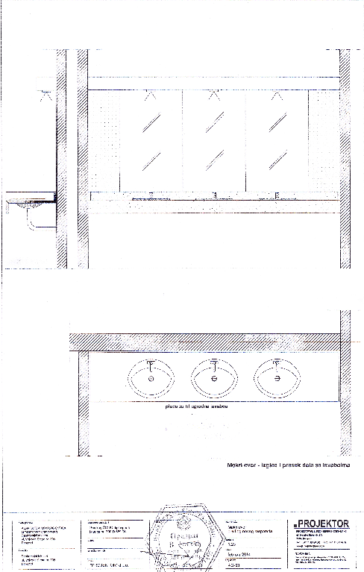

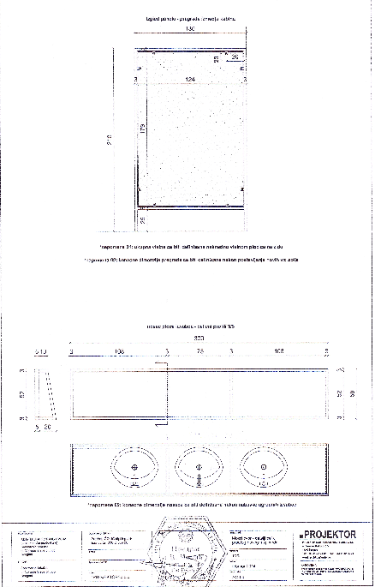

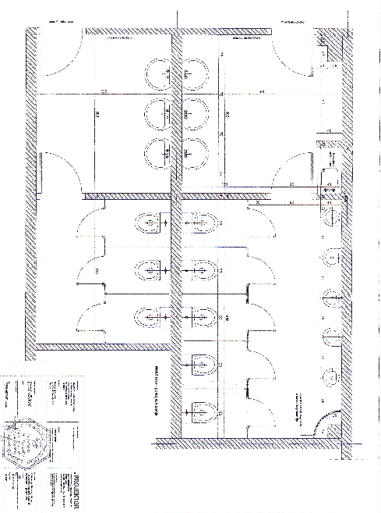

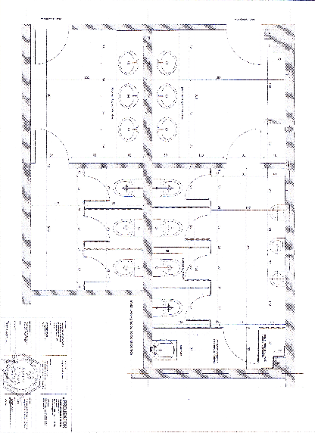

2. Страна 9.

Услов III.1.тачка 11. - Кадровски капацитет, доказује се
· За укупан број стално запослених - Фотокопијом обрасца ''ППОД'' за месец који претходи датуму позива за достављање понуда односно датуму објављивања јавног позива за достављање понуда на Порталу управе за јавне набавке којим се доказује да понуђач располаже минимумом од 4 (четири) стално запослених.
Напомена:
Овa изменa чини саставни део конкурсне документације.
Сва заинтересована лица су у обавези да припреме и поднесу понуду у складу са извршеном изменом конкурсне документације јер ће у супротном иста бити одбијена као неприхватљива.

Комисија за јавне набавке образована
решењем број: 291/2 од 10.04.2014. године

